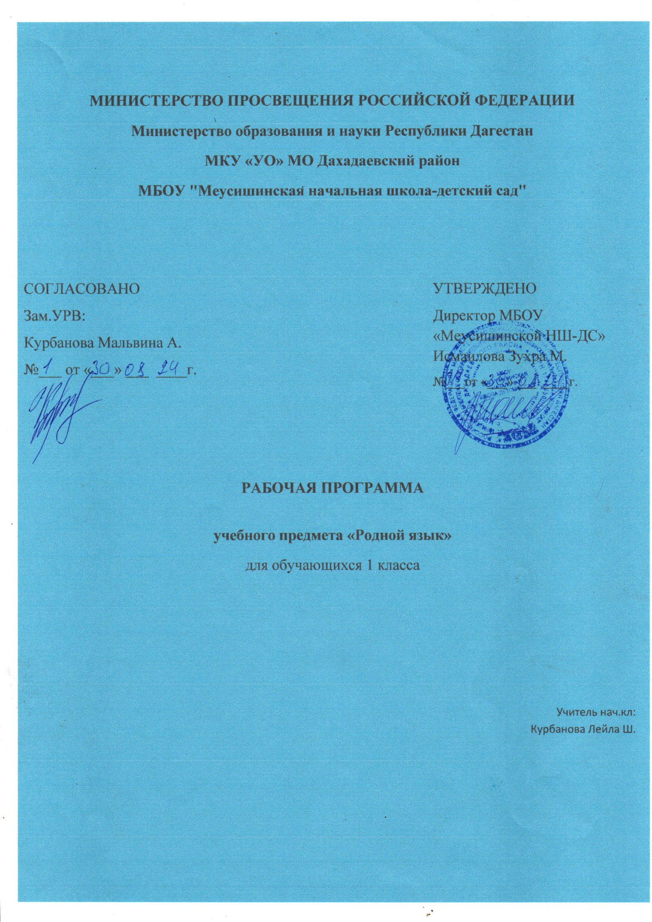

|  |  |  |
| --- | --- | --- |
| **Дата** | **Тема** | **Домашнее задание** |
|  |
| 02.09 | Букварь-учебная книга. Какая бывает речь?Учебные принадлежности,семья, игрушки. | не задано |  |
|  |
| 09.09 | Сельскохозяйственные работы, труженики села. Сад , фрукты и овощи. | не задано |  |
|  |
| 23.09 | Буквы- А,И,У.Труд на благо Родины. Одежда и обувь. | не задано |  |
|  |
| 30.09 | Буквы-Е,Я,М. | не задано |  |
|  |
| 07.10 | Буквы-С,Л. | Деление слов на слоги |  |
|  |
| 14.10 | Буквы-Р,Й. | не задано |  |
|  |
| 21.10 | Буквы_Ш,Т,Н. | Изучение букв Р, Й |  |
|  |
| 11.11 | Буква-К. Наш класс. Буква-Д. | не задано |  |
|  |
| 18.11 | Буквы-Б,З. | не задано |  |
|  |
| 25.11 | Буквы-В,Ч. | не задано |  |
|  |
| 02.12 | Буквы-П,П1. | не задано |  |
|  |
| 09.12 | Буквы-К1. | не задано |  |
|  |
| 16.12 | Буквы-Г,Г/. | не задано |  |
|  |
| 23.12 | Бцквы-ГЪ,ГЬ. | не задано |  |
|  |
| 13.01 | Буквы-Ц, Ц/. | не задано |  |
|  |
| 20.01 | Буквы- Ч,Ч/. | не задано |  |
|  |
| 27.01 | Буквы- Х, Х/. | не задано |  |
|  |
|  |
| 03.02 | Буквы- О, ХЪ. | не задано |  |
|  |
| 10.02 | Буквы-Т, Т/. | не задано |  |
|  |
| 24.02 | Буквы- КЪ, КЬ. Животные в сказках, рассказах и картинках художника. | не задано |  |
|  |
| 03.03 | Любовь к родине. Буква-Хь | не задано |  |
|  |
| 10.03 | Буквы- Ж, Ф. Дни недели. | не задано |  |
|  |
| 17.03 | Буквы- Э,Ю,Е. | не задано |  |
|  |
| 07.04 | Буквы-Ъ,Ы,Ь. | не задано |  |
|  |
| 14.04 | Слово. Значение слова. | не задано |  |
|  |
| 21.04 | Предложение. Текст. | не задано |  |
|  |
| 28.04 | Слова отвечающие на вопрос "Кто?" и "Что?" | не задано |  |
|  |
| 05.05 | Без темы | не задано |  |
|  |
| 12.05 | Слова отвечающие на вопросы "Какой?" , "Какая?" , "Какое?" | не задано |  |
|  |
| 19.05 | Заглавная буква в именах людей и в кличках животных. | не задано |  |
|  |